Плохое поведение ребёнка в школе? Что делать?

Детское внимание само по себе очень не постоянно, детям тяжело усидеть на месте, хочется озорства и игр.
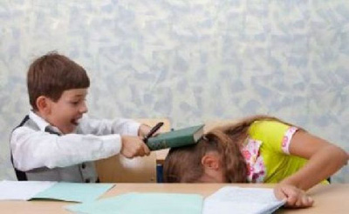
Большинство уроков в школе предполагает серьезный подход к обучению, когда практически отсутствует игровой момент. В итоге ребенок начинает скучать, его внимание уходит и он начинает придумывать как бы себя развлечь. Это может быть перешептывание с соседом, игра в морской бой, рисование, запуск самолетиков по классу или просто игра в телефоне. В итоге одноклассники тоже смотрят по сторонам и, видя с каким увлечением маленький озорник занимается посторонними действиями, начинают вовлекаться в эту игру и копировать его поведение, ведь детям очень важно постоянное движение - экшен. Учительницу уже никто не слушает, начинается галдеж и конфликт с преподавателем, который выражается в плохой успеваемости.

Мотивы плохого поведения
- Мало игровых ситуаций на уроке - Отсутствие эмоциональной заинтересованности у детей к предмету - Недовольство учителем, выражающееся в бунтарской форме - Слабые лидерские качества преподавателя - Общая усталость и перегруженность материалом - Желание пошалить - часто появляется у детей, когда в их жизни мало эмоций. Учитель, как хороший педагог, должен чувствовать атмосферу в классе и если он видит, что дети скучают. Надо разнообразить урок, мини-играми, презентациями, какими- то любопытными познавательными историями о предмете. Тем самым поддерживая, огонек интереса в глазах учеников.
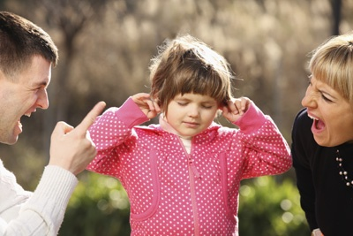

Причины плохого поведения
В первую очередь нужно разобраться в причинах плохого поведения. Как это ни странно, но часто это происходит по вине преподавателя, который не смог грамотно построить учебный процесс, чтобы дети ходили на занятия с удовольствием. Тут все как в жизни, есть люди, обладающие от природы способностями рассказчика. Они четко и красиво структурируют материал, разбавляя его какими то шутками, баснями, выискивая положительные стороны. К сожалению, не каждый учитель в школе обладает этой способностью. А скучный монотонный, не эмоциональный голос и постоянная диктовка материала - вызывает сонливость. Поэтому наказывать ребенка за плохое поведение стоит только в том случае, когда в этом действительно есть его вина.

Как наказать ребенка за плохое поведение
Самый действенный и эффективный способ - простая мотивация. Плохо себя ведешь в школе - ограничиваем в возможностях получения эмоций: мультики, компьютер, сладости. Хорошее поведение - увеличиваем возможности получения эмоций. То есть, по сути, у нас получается своеобразная экономическая модель. Где полезные и положительные действия ребенка сопровождаются своего рода зарплатой в виде эмоций. Важно помнить, что наказание не должно быть каким -то отыгрышом над ребенком, нужно просто приучать его к тому, что труд и работа вознаграждаются, а лень и плохое поведение - дорога в скучный неэмоциональный мир без развлечений.

